Тема: Решение задач с помощью пропорций
Цель:
- Образовательные: совершенствовать навыки решения текстовых задач с помощью пропорции, закрепить основное свойство пропорции на примерах решения уравнений, имеющих вид пропорции
- Развивающие: развивать логическое и творческое мышление, интерес и инициативу учащихся; в процессе повторения совершенствовать мыслительные способности учащихся.
- Воспитательные: формировать такие качества личности, как настойчивость в преодолении трудностей, активность, самостоятельность в выборе способа решения.
Оборудование: карта Курганской области

Ход урока:
1. Организационный момент
- приветствие;
- готовность учащихся к уроку;
- состояние рабочего места учащихся: наличие тетрадей, дневников, учебников, чертежных принадлежностей;
- сообщение темы и целей урока (дети сами выводят тему)
2. Актуализация знаний
(фото учителей и фото учеников)
Музыка "Наши учителя"
Здравствуйте дорогие ребята! Урок сегодня начался с песни про учителя. 2010 год - год Учителя, поэтому этот урок я хочу посвятить Году Учителя.
Тема нашего урока… А впрочем вы сами сейчас скажите её. (слайд)

Эта тема широко применяется в различных сферах нашей жизни.
(песня «Как прекрасен этот мир», слайды)

Чтобы в мире было все гармонично, красиво пропорция используются в архитектуре (слайд), в технике (слайд), в искусстве (слайд), в химии, физике (слайд), музыке (музыка).
Гармония должна быть и между учителем и учеником. Сегодня мы постараемся установить эту идеальную пропорцию.
Счастливый учитель - это успешные ученики. Сегодня очень за вас волнуется ваш учитель ... В течение урока мы будем доказывать, что ... очень счастливый учитель, приготовив ей подарок.

3. Систематизация знаний и умений по пройденному материалу.
Я думаю, что вам интересно узнать про меня больше. Я живу в с. Белозерское. Где это находится давайте разберёмся.
Задание: Определить сколько километров от Кургана до Белозерки. (карта, слайд)
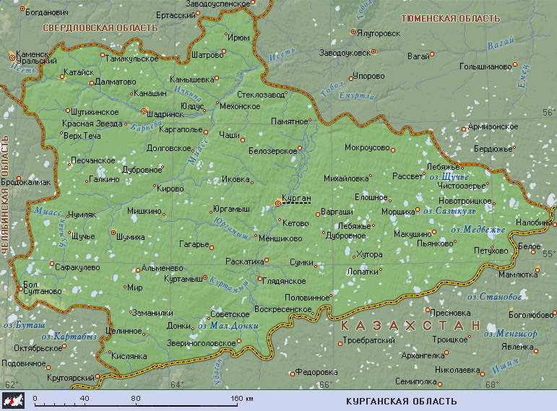
Таблица (на обратной стороне карты):
Масштаб |  | Расстояние на карте | Расстояние от с.Белозерского до г.Кургана
1 | 20

На машине я потратила 0, 5 часа. А если я пойду пешком? Сколько времени я потрачу? Определить зависимость величин. (слайд)
V_{м} - t_{м}
V_{п} - t_{п}
Задание1: Мои шестиклассники решили подарить вам свои идеи. Итак, мы в Белозерской школе. Как и в любой школе, там много дверей. Заглянем за каждую. Вы должны разобраться в зависимости. С обратной стороны карточки запишите
прямо пропорциональные величины или обратно пропорциональные или ни прямо пропорциональные величины, ни обратно пропорциональные. И определите за какой дверью школы вы побывали. (слайд).
- Рост учителя и его возраст. (учительская)
- Количество компьютеров в школе и учителей информатики.(информатики)
- Число решённых дома примеров и оценка, полученная за контрольную работу.(математики)
- Возраст директора школы и его размер обуви. (директора)
- Количество верных друзей и хорошее настроение. (коридор)
- Скорость школьника, идущего из кабинета директора до спортивного зала, и время, за которое до спортзала. (спортзал)
- Количество учителей в школе и количество учеников в школе.(завучи)
- Объём стального шарика и его масса.(физики)
- Число прочитанных страниц в книге и число страниц, которые осталось прочитать.(литературы)
- Количество товаров и его стоимость.(буфет)
- Производительность труда и время выполнения определённой работы.(труда)
- Масса воды и её объём.(химии)
- Знание английского языка и количество друзей. (иностр.языка)
- Клетка кожицы луковицы и эта же клетка рассматриваемая через лупу.(биологии)
- Расстояние между городами Курган и Челябинск и это же расстояние на карте. (географии)
- Количество партизан и количество диверсий в тылу врага. (истории)
- Количество синей краски и белой для получения голубой. (ИЗО)
- Количество порций и количество детей в школе. (столовая)
За какой дверью вы побывали?
(слайд: Определение прямой и обратной пропорциональности с ошибками)
Чтобы решить задачу надо определить к какой зависимости она относится, а это сделать нам поможет краткая запись. (слайд)
Мы зашли в каждый кабинет, зайдём и в школьную библиотеку.
Задание 3: Решить задачу. (В процессе устного обсуждения выделяем 2 величины, устанавливаем вид зависимости. Уменьшение величины показываем стрелкой вниз, а увеличение - стрелкой вверх. Затем составляем пропорцию и решаем её.)
Учебник в переплете стоит 120 рублей. Сколько процентов цена переплета составляет от цены книги в переплете, если книга без переплета стоит 90 рублей?
Решите эту задачу. Заполнив таблицу.
 | Цена | Проценты
Учебник в переплёте
Переплёт

Учебник в переплете стоит 170 рублей. Сколько процентов цена переплета составляет от цены книги в переплете, если книга без переплета стоит 103 рубля?
Составьте краткую запись и пропорцию
Задание: На карикатуру составить самую оригинальную задачу на пропорции.
Оценит вас жюри.
4. Подведение итогов урока.
Итак ребята перед вами ваши результаты в зачётной книжке. Как вы думаете ... счастливый учитель? Мы приблизили зависимость учитель - ученик к идеальной пропорции?
5. Домашнее задание:
стр.236-237, Придумать задачи на пропорциональность и обратную пропорциональность из школьной жизни
Я очень рада была с вами познакомиться. Спасибо вам за урок.
Дарят подарки.
В течении всего урока ребята оценивают себя самостоятельно, выставляя оценки в зачётную книжку. Все задания складывают в сумочку и в конце урока дарят учителю.
